Lavado, extrusión y caracterización de poliestireno reciclado

Maria Jose Galottoª, Sara Martínezª, Javiera Torresª, Eliezer Velasquezª, Ximena Valenzuelaª , Abel Guardaª.

ª Universidad de Santiago de Chile, Vicerrectoría de Investigación, Innovación y Creación, Centro de Innovación en Envases y Embalajes LABEN, Dpto de Ciencia y Tecnología de los Alimentos. Facultad Tecnológica, Santiago, Chile
Email: maria.galotto@usach.cl

La acumulación de desechos plásticos en el medio ambiente es una preocupación global. Por ello, es fundamental evaluar la gestión de residuos y explorar alternativas como el reciclaje de plásticos postconsumo y postindustrial. La legislación, tanto a nivel nacional (Ley REP) como internacional, exige incrementar las tasas de reciclaje de residuos plásticos para avanzar hacia una economía circular [1]. El objetivo de esta investigación consiste en valorizar los residuos de envases de yogurt de poliestireno posconsumo para la obtención de nuevos potes de yogurt a través de la optimizando el proceso de lavado y la obtención de láminas de PS reciclado posconsumo. El estudio se llevó a cabo evaluando diferentes condiciones de lavado, variando las concentraciones de soda (NaOH) al 0,5%, 1,5% y 2,5% m/v, los tiempos de remojo (2, 4 y 6 horas) con y sin agitación y tamaño de partículas (menor y mayor a 2mm) con el fin de eliminar completamente el aluminio, etiquetas y los residuos de adhesivos presentes en los residuos de envases. Se elaboraron láminas de PS reciclado (extrusora) determinándose las propiedades físico-mecánicas y comparándolas con poliestireno virgen (VPS).
Los resultados obtenidos permitieron identificar la condición mas apta de lavado ( tamaño de partícula superior a 2 mm, concentración de soda 1,5%, agitación (300 rpm) y tiempo (2 horas), obteniéndose bajo estas condiciones un rendimiento de 96%. El análisis estructural (FTIR) de las muestras permitió confirmar la ausencia de PET (componente proveniente de residuos de tapas). En la tabla 1 se presentan las propiedades del material reciclado con respecto al virgen observándose que no se evidencian diferencias significativas entre ambas muestras. En el proceso de reciclado en condiciones industriales se llevo a cabo el challenger test contaminando las muestras con xxx, xxxx, xxxx, y xxxx. En la tabla 2 se presenta el grado de descontaminación de las muestras tras el proceso de reciclado.
Incluir tabla 1 y tabla 2

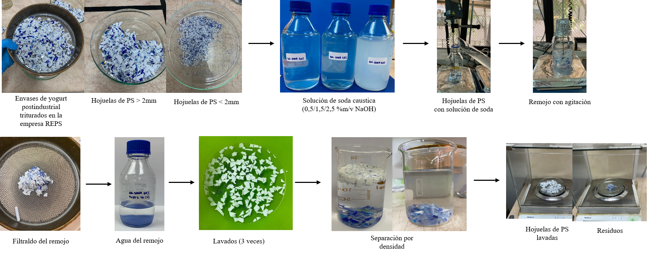
Agradecimientos:
Los autores agradecen al proyecto RETO 23RIEYES-247850.

Referencias:
[1] Velásquez E., López-de-Dicastillo C., Tapia A., Garrido L., Catalán L., Valenzuela X., Guarda A., Galotto M.J., Repetitive mechanical recycling of post-consumer high impact polystyrene from yogurt cups: A pilot-scale performance assessment at different reprocessing cycles, Resources, Conservation and Recycling, Volume 202, March 2024, 107368.

